UNIVERSIDAD DON BOSCO
Facultad de Ingeniería
Escuela de Ciencias de la Computación

FonaVitSV
Proyecto de Cátedra
Fase II
  - Implementación de base de datos y prototipo funcional
Análisis y Diseño de Sistemas y Base de Datos
ASB404 · Grupo teórico 02
Docente: Ing. Aida Quintanilla

Integrante | Carnet
Michael Caleb Ortiz Meléndez | OM260275
Nathaly Ivania Martinez Guerrero | MG260121
Carlos Alberto Gómez Flores | GF261954

Fecha de elaboración: 11 de octubre de 2026
Fecha de entrega indicada en la guía: 20 de octubre de 2026
La solución organiza clientes, cuentas, empleados, transacciones y préstamos de la cooperativa. Incluye scripts ejecutados en SQL Server, consultas, vistas, auditoría automática y un prototipo web con navegación funcional.
Versión académica con datos ficticios. Las pruebas SQL y las operaciones del prototipo se ejecutan en entornos independientes.

Descripción general y cumplimiento
FonaVitSV necesita organizar procesos que se realizan manualmente. La implementación conserva las cinco entidades principales de la Fase I y añade AUDITORIA para registrar cambios en CLIENTE. Un cliente puede tener varias cuentas y cada préstamo requiere una cuenta existente.
La base se creó y probó en SQL Server 2025 Express. El prototipo se desarrolló con HTML, CSS y JavaScript y guarda su demostración en el navegador. Esta separación cumple la Parte 05, que no exige conexión entre prototipo y base de datos.

Correspondencia con las cinco partes
Parte | Requisito | Entrega y verificación
01 | Base, tablas, normalización, relaciones y 20 filas por tabla | SQL/01 y 03; modelo y diccionario; 20 empleados, 20 clientes, 25 cuentas, 50 transacciones, 20 préstamos y 20 auditorías.
01 | Diagrama de clases actualizado | Diagramas/Clases_actualizado.svg y .png.
02 | WHERE, JOIN, GROUP BY, HAVING y subconsulta | SQL/04_consultas.sql; objetivos explicados en este manual.
02 | Al menos dos vistas | Tres vistas en SQL/02_vistas_y_trigger.sql.
03 | AUDITORIA y trigger con evidencia | tr_CLIENTE_Auditoria; prueba de INSERT, UPDATE y DELETE sobre dos filas.
04 | Manual técnico, evidencias y conclusiones | Este documento y carpeta Evidencias.
05 | Prototipo funcional coherente con Fase I | Prototipo/index.html; acceso, inicio, clientes, transacciones, préstamos y empleados.

Organización de la entrega
Proyecto_ASB.docx es la versión editable. Proyecto_ASB.pdf corresponde al formato solicitado por la guía. La carpeta ProyCatedra_ASB contiene scripts, sitio, diagramas, pruebas, evidencias y referencias de Fase I; se comprime con el mismo nombre para entregar.

Lectura del manual
Primero se explica el modelo y su normalización. Después se describen las consultas, las vistas y el trigger. El manual continúa con instalación, navegación, resultados de pruebas, conclusiones y bibliografía.

Parte 01 Modelo y normalización

Primera forma normal
Cada tabla identifica sus registros mediante una clave primaria. La dirección se descompone en calle, casa, ciudad y departamento. Las múltiples cuentas se representan en CUENTA, una fila por cuenta, sin listas de números dentro de CLIENTE.

Segunda forma normal
Las claves primarias son simples. Los atributos de cada entidad dependen de su clave completa: el nombre y el DUI pertenecen al cliente; la fecha de apertura pertenece a la cuenta; el monto y la fecha del movimiento pertenecen a la transacción.

Tercera forma normal
El nombre del cliente no se repite en CUENTA, TRANSACCION o PRESTAMO. PRESTAMO guarda la cuenta y la vista obtiene desde ella el código y el DUI del deudor. Tampoco se almacena la edad: se calcula desde la fecha de nacimiento. El saldo se obtiene sumando movimientos para evitar una segunda copia desactualizada.
AUDITORIA es una excepción deliberada: conserva instantáneas históricas en JSON. Esas copias permiten reconstruir el cambio, incluso después de eliminar el cliente. No se utilizan como datos operativos del cliente.
Relación | Cardinalidad | Implementación
CLIENTE → CUENTA | 1 a 0..N | CUENTA.codigo_cliente referencia CLIENTE. El prototipo abre la primera cuenta al registrar.
CUENTA → TRANSACCION | 1 a 0..N | Cada movimiento pertenece a una cuenta.
CUENTA → PRESTAMO | 1 a 0..N | Cada préstamo requiere una cuenta; puede haber más de un préstamo por cuenta.
EMPLEADO → TRANSACCION y PRESTAMO | 1 a 0..N | codigo_usuario identifica al empleado que atiende o gestiona.
EMPLEADO → EMPLEADO | 0..1 jefe a 0..N subordinados | codigo_jefe es una FK opcional hacia la misma tabla.
CLIENTE → AUDITORIA | Dependencia de eventos | El trigger registra el código histórico sin FK.

El documento de la persona que realiza una transacción se guarda como dato del evento. Puede ser un tercero que no sea titular de la cuenta; por ello no es una FK obligatoria hacia CLIENTE. La aplicación valida su formato.

Diagrama de clases actualizado
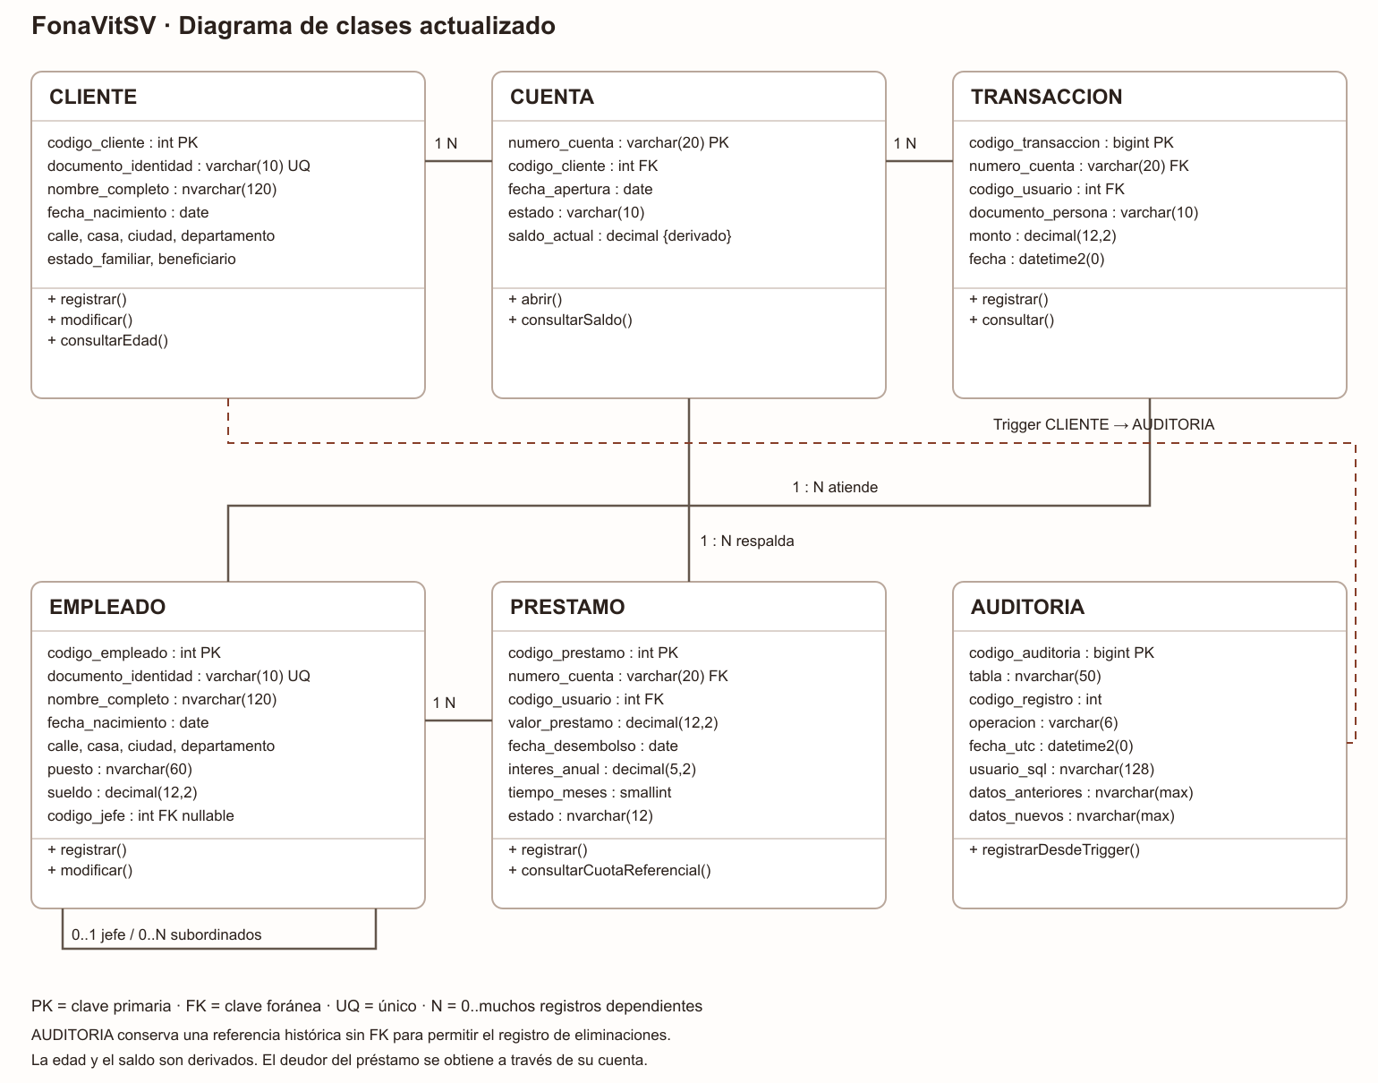
Figura 1. Clases, atributos y operaciones conceptuales del sistema implementado.

Cambios respecto de la Fase I
- Se incorpora AUDITORIA y la dependencia del trigger de CLIENTE.
- Se conserva el DUI como dato único y se usa codigo_cliente como clave interna estable.
- Se separan los componentes de dirección y se derivan edad y saldo.
- La relación cuenta a préstamo pasa a 1 a muchos; el deudor se identifica mediante la cuenta.
- Los métodos del diagrama describen operaciones del prototipo o consultas SQL; no representan clases C# implementadas.
El modelo relacional complementario se entrega como Diagramas/Modelo_relacional.svg y .png. Los archivos SVG permiten ampliar el contenido sin pérdida de calidad.

Diccionario de clientes y empleados
Convenciones: PK = clave primaria; FK = clave foránea; UQ = restricción única. Todos los campos son obligatorios salvo codigo_jefe. Los identificadores numéricos PK usan IDENTITY.

CLIENTE
Campo | Tipo SQL | Función o restricción
codigo_cliente | int | PK generada automáticamente.
nombre_completo | nvarchar(120) | Nombre y apellidos.
documento_identidad | varchar(10) | UQ; formato de ocho dígitos, guion y un dígito.
fecha_nacimiento | date | Origen del cálculo de edad.
calle | nvarchar(120) | Calle o colonia.
casa | nvarchar(20) | Número de casa, admite letras.
ciudad / departamento | nvarchar(80) cada uno | Componentes de la dirección.
estado_familiar | nvarchar(20) | Soltero/a, Casado/a, Acompañado/a, Divorciado/a o Viudo/a.
beneficiario | nvarchar(120) | Nombre del beneficiario.

EMPLEADO
Campo | Tipo SQL | Función o restricción
codigo_empleado | int | PK generada automáticamente.
nombre_completo | nvarchar(120) | Nombre y apellidos.
documento_identidad | varchar(10) | UQ y validación de formato.
fecha_nacimiento | date | La edad se calcula en el prototipo.
calle / casa | nvarchar(120) / nvarchar(20) | Componentes de dirección.
ciudad / departamento | nvarchar(80) cada uno | Componentes de dirección.
puesto | nvarchar(60) | Función laboral.
sueldo | decimal(12,2) | CHECK mayor que cero.
codigo_jefe | int NULL | FK a EMPLEADO; CHECK impide ser su propio jefe.

No se crea una tabla de usuarios adicional: codigo_usuario de los movimientos y préstamos referencia al empleado, como en el modelo de Fase I. La sesión del prototipo es únicamente demostrativa.

Diccionario de operaciones y auditoría
Tabla | Campos y tipos | Claves y reglas
CUENTA | numero_cuenta varchar(20)  codigo_cliente int  fecha_apertura date  estado varchar(10) | PK numero_cuenta; FK a CLIENTE. Estado: Activa o Cerrada. Saldo calculado en la vista.
TRANSACCION | codigo_transaccion bigint  numero_cuenta varchar(20)  documento_persona varchar(10)  codigo_usuario int  monto decimal(12,2)  fecha datetime2(0) | PK IDENTITY; FK a CUENTA y EMPLEADO. Monto distinto de cero. Positivo para depósito, negativo para retiro. Fecha predeterminada SYSDATETIME().
PRESTAMO | codigo_prestamo int  numero_cuenta varchar(20)  codigo_usuario int  valor_prestamo decimal(12,2)  fecha_desembolso date  interes_anual decimal(5,2)  tiempo_meses smallint  estado nvarchar(12) | PK IDENTITY; FK a CUENTA y EMPLEADO. Valor mayor que cero; tasa entre 0 y 100; plazo entre 1 y 360. Estados: Al día, Atrasado o Pagado.
AUDITORIA | codigo_auditoria bigint  tabla nvarchar(50)  codigo_registro int  operacion varchar(6)  fecha_utc datetime2(0)  usuario_sql nvarchar(128)  datos_anteriores nvarchar(max) NULL  datos_nuevos nvarchar(max) NULL | PK IDENTITY. Operación INSERT, UPDATE o DELETE. Guarda UTC, ORIGINAL_LOGIN() e instantáneas JSON. Sin FK al registro histórico.

Carga de datos
SQL/03_datos.sql inserta datos ficticios en una transacción. Primero se crean empleados y clientes; después cuentas, transacciones y préstamos. El trigger se instala antes de insertar clientes, de modo que las primeras veinte auditorías nacen automáticamente de los veinte registros de CLIENTE.
EMPLEADO | CLIENTE | CUENTA | TRANSACCION | PRESTAMO | AUDITORIA
20 | 20 | 25 | 50 | 20 | 20

La semilla genera $55,000 de saldo conjunto. Los 20 préstamos suman $51,500 de capital original. Cinco clientes tienen dos cuentas. Estas cifras se calculan sobre los datos iniciales, antes de las pruebas de interacción del navegador.

Parte 02 Consultas SQL
El archivo SQL/04_consultas.sql contiene las consultas ejecutables completas. Las siguientes consultas trabajan con los registros iniciales de FonaVitSV_Fase2.

Consulta 1 Filtro WHERE
Objetivo: localizar cuentas activas con al menos $1,000 de saldo. Devuelve número de cuenta, titular y saldo, ordenados del mayor al menor. En la semilla devuelve 25 cuentas.
SELECT numero_cuenta, nombre_completo, saldo_actual
FROM dbo.vw_SaldosCuenta
WHERE estado='Activa' AND saldo_actual>=1000
ORDER BY saldo_actual DESC;

Consulta 2 Combinación JOIN
Objetivo: consultar cada movimiento con el nombre del titular y del empleado que atendió. Devuelve 50 movimientos de la semilla; documento_persona identifica a quien realizó la operación, que puede ser distinto del titular.
SELECT t.codigo_transaccion, c.nombre_completo AS cliente,
e.nombre_completo AS empleado, t.numero_cuenta,
t.documento_persona, t.monto, t.fecha
FROM dbo.TRANSACCION t
JOIN dbo.CUENTA a ON a.numero_cuenta=t.numero_cuenta
JOIN dbo.CLIENTE c ON c.codigo_cliente=a.codigo_cliente
JOIN dbo.EMPLEADO e ON e.codigo_empleado=t.codigo_usuario
ORDER BY t.codigo_transaccion;

Consulta 3 Agrupación GROUP BY
Objetivo: resumir cuántas cuentas tiene cada cliente y cuánto dinero reúne en ellas. Devuelve una fila por cliente con cuentas, 20 filas en la semilla.
SELECT codigo_cliente, nombre_completo,
COUNT(*) AS cantidad_cuentas, SUM(saldo_actual) AS ahorro_total
FROM dbo.vw_SaldosCuenta
GROUP BY codigo_cliente, nombre_completo
ORDER BY codigo_cliente;
La agrupación usa el código y el nombre. Así, dos personas con el mismo nombre no quedan mezcladas en un único resultado.

Filtros de grupos y subconsulta

Consulta 4 Filtro HAVING
Objetivo: identificar a los clientes que utilizan el servicio de varias cuentas. HAVING se aplica después de agrupar; devuelve únicamente los grupos con más de una cuenta.
SELECT c.codigo_cliente, c.nombre_completo,
COUNT(*) AS cantidad_cuentas
FROM dbo.CLIENTE c
JOIN dbo.CUENTA a ON a.codigo_cliente=c.codigo_cliente
GROUP BY c.codigo_cliente, c.nombre_completo
HAVING COUNT(*)>1;
Resultado inicial: los clientes con códigos 1 a 5 tienen dos cuentas cada uno. La consulta demuestra que el modelo supera la limitación de una sola cuenta por cliente descrita en el problema.

Consulta 5 Subconsulta
Objetivo: encontrar préstamos cuyo valor supera el promedio de todos los préstamos registrados. La subconsulta calcula ese promedio y la consulta externa filtra la cartera.
SELECT codigo_prestamo, nombre_completo, valor_prestamo
FROM dbo.vw_CarteraPrestamos
WHERE valor_prestamo >
(SELECT AVG(valor_prestamo) FROM dbo.PRESTAMO);
En la semilla, el promedio es $2,575 y se obtienen diez préstamos, desde $2,650 hasta $4,000. Esta consulta permite revisar los préstamos de mayor valor relativo sin escribir un umbral fijo.

Resumen de resultados de la semilla
Consulta | Filas | Resultado esperado
WHERE | 25 | Cuentas activas con saldo mínimo de $1,000.
JOIN | 50 | Movimientos vinculados a cuenta, cliente y empleado.
GROUP BY | 20 | Un resumen por cliente con cuentas.
HAVING | 5 | Clientes con dos cuentas.
Subconsulta | 10 | Préstamos por encima de $2,575.

La salida de ejecución se conserva en Evidencias/04_consultas_sql.txt. Los resultados cambiarán si se modifican los datos de la semilla.

Vistas y datos calculados

Vista de saldos por cuenta
vw_SaldosCuenta presenta cada cuenta con su titular y saldo. LEFT JOIN conserva las cuentas sin movimientos y COALESCE les asigna saldo cero. La vista devuelve 25 filas en la semilla.
CREATE OR ALTER VIEW dbo.vw_SaldosCuenta AS
SELECT c.numero_cuenta, c.codigo_cliente, cl.nombre_completo,
cl.documento_identidad, c.fecha_apertura, c.estado,
COALESCE(SUM(t.monto),0) AS saldo_actual
FROM dbo.CUENTA c
JOIN dbo.CLIENTE cl ON cl.codigo_cliente=c.codigo_cliente
LEFT JOIN dbo.TRANSACCION t ON t.numero_cuenta=c.numero_cuenta
GROUP BY c.numero_cuenta, c.codigo_cliente, cl.nombre_completo,
cl.documento_identidad, c.fecha_apertura, c.estado;

Vista de cartera de préstamos
vw_CarteraPrestamos enlaza PRESTAMO, CUENTA y CLIENTE. Devuelve código del préstamo, cuenta, código y DUI del deudor, nombre, empleado, valor, fecha de desembolso, tasa, plazo, estado y cuota_referencial. Permite consultar la información completa sin duplicar los datos del cliente en PRESTAMO.
-- Expresión utilizada en la vista:
CAST(p.valor_prestamo *
(1 + p.interes_anual/100.0 * p.tiempo_meses/12.0)
/ p.tiempo_meses AS decimal(12,2)) AS cuota_referencial
La tasa se define como porcentaje anual simple. Para $1,200, 12% y 12 meses, el interés total es $144 y la cuota referencial es $112. No se calculan seguros, comisiones, pagos parciales ni interés sobre saldos. El redondeo a centavos es informativo; no constituye un plan de amortización.

Vista adicional de edades
vw_ClientesEdad devuelve los campos de CLIENTE y la edad calculada a la fecha del servidor. DATEDIFF obtiene la diferencia de años y se resta uno cuando todavía no se alcanza el aniversario del nacimiento. No se necesita actualizar una columna edad cada cumpleaños.
SELECT * FROM dbo.vw_SaldosCuenta;
SELECT * FROM dbo.vw_CarteraPrestamos;
SELECT * FROM dbo.vw_ClientesEdad;
Las definiciones completas de las tres vistas están en SQL/02_vistas_y_trigger.sql. Se usa CREATE OR ALTER para permitir actualizar su definición sin borrar los datos.

Parte 03 Automatización y auditoría
El trigger tr_CLIENTE_Auditoria se ejecuta después de INSERT, UPDATE o DELETE en CLIENTE. En la misma transacción registra una fila por cliente afectado, con la operación, el usuario SQL, la fecha UTC y las versiones anterior y nueva del registro.
CREATE OR ALTER TRIGGER dbo.tr_CLIENTE_Auditoria
ON dbo.CLIENTE AFTER INSERT, UPDATE, DELETE
AS
BEGIN
SET NOCOUNT ON;
INSERT dbo.AUDITORIA
(tabla,codigo_registro,operacion,datos_anteriores,datos_nuevos)
SELECT N'CLIENTE', COALESCE(i.codigo_cliente,d.codigo_cliente),
CASE WHEN d.codigo_cliente IS NULL THEN 'INSERT'
WHEN i.codigo_cliente IS NULL THEN 'DELETE'
ELSE 'UPDATE' END,
CASE WHEN d.codigo_cliente IS NOT NULL THEN
(SELECT d.* FOR JSON PATH, WITHOUT_ARRAY_WRAPPER) END,
CASE WHEN i.codigo_cliente IS NOT NULL THEN
(SELECT i.* FOR JSON PATH, WITHOUT_ARRAY_WRAPPER) END
FROM inserted i FULL OUTER JOIN deleted d
ON i.codigo_cliente=d.codigo_cliente;
END;
Operación | inserted | deleted | Registro de auditoría
INSERT | Fila nueva | Sin fila | Anterior NULL; nueva en JSON.
UPDATE | Fila nueva | Fila anterior | Ambas versiones en JSON.
DELETE | Sin fila | Fila anterior | Anterior en JSON; nueva NULL.

Prueba reproducible
SQL/05_pruebas.sql inicia una transacción, inserta dos clientes de prueba, actualiza su beneficiario y elimina ambos. Se verifican seis eventos: dos INSERT, dos UPDATE y dos DELETE. La prueba muestra el antes y después del beneficiario y finalmente ejecuta ROLLBACK.
ROLLBACK revierte tanto los clientes como sus auditorías de prueba. Los veinte eventos de la carga inicial permanecen. Los identificadores IDENTITY pueden dejar saltos, aunque la operación se revierta. Esto no indica pérdida de registros.
El trigger admite sentencias que afectan varias filas porque utiliza conjuntos inserted y deleted con FULL OUTER JOIN. No usa una variable escalar que solo conserve uno de los clientes modificados.

Evidencias de la base de datos
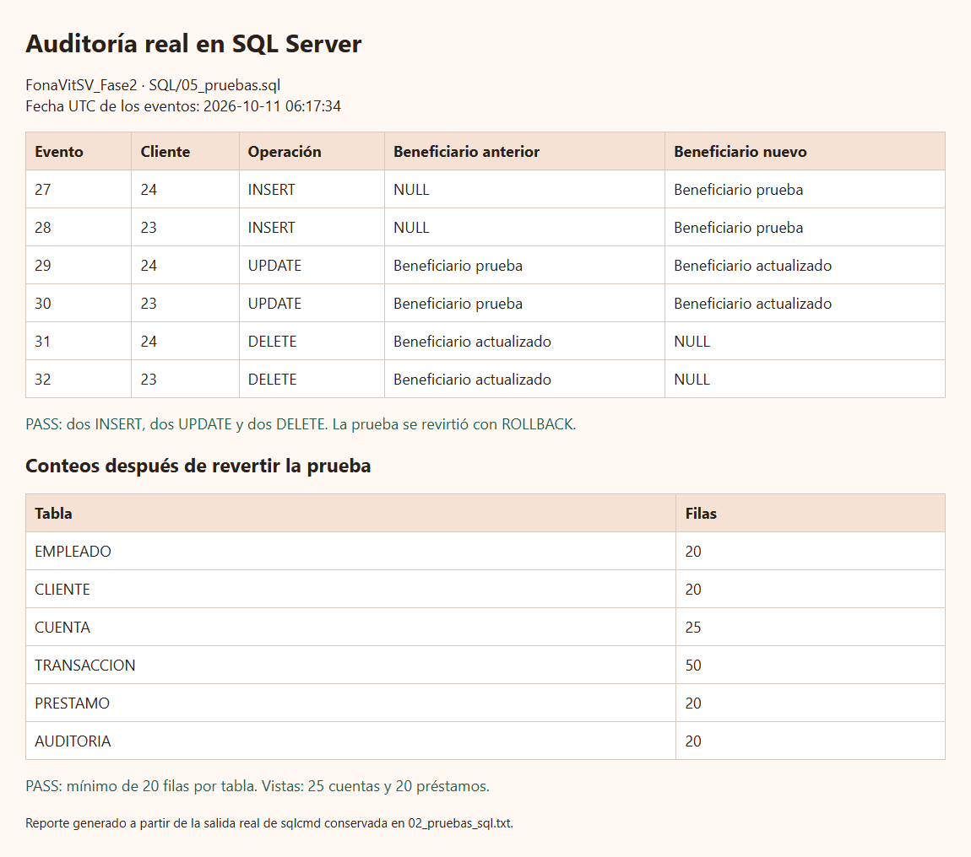
Figura 2. Captura del reporte que reproduce la salida real de sqlcmd: seis eventos y conteos mínimos por tabla.
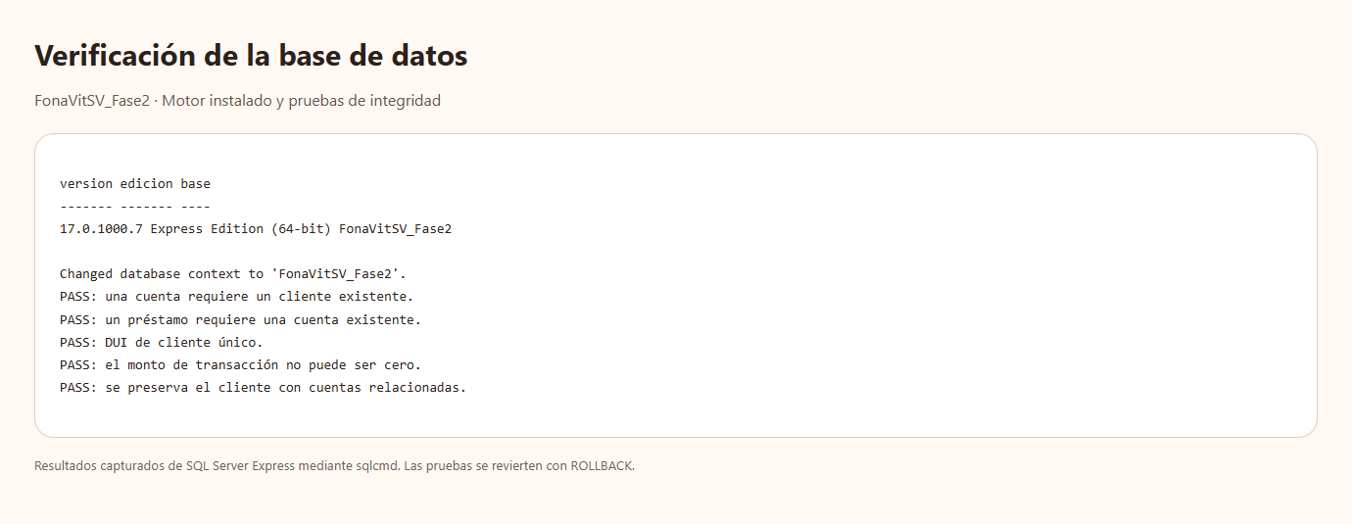
Figura 3. Motor SQL Server utilizado y rechazo de operaciones que violan las restricciones.
Las capturas provienen de reportes locales de resultados, no de una simulación del sitio ni de SSMS. Se conservan las salidas originales en 00_entorno_sql.txt, 02_pruebas_sql.txt y 03_integridad_sql.txt para contrastarlas.

Parte 04 Manual técnico e instalación

Componentes
Componente | Responsabilidad
SQL Server Express | Almacena seis tablas, tres vistas y un trigger. Aplica integridad referencial y restricciones.
HTML y CSS | Estructura las pantallas y la presentación adaptable a escritorio y móvil.
JavaScript | Gestiona navegación, formularios, validaciones y datos ficticios en localStorage.
Archivos de evidencia | Conservan capturas, resultados SQL y resultados de pruebas del navegador.

Instalar la base en otro equipo
- Tener SQL Server Express o una edición compatible y acceso con permisos de creación de base. La versión probada es SQL Server 2025 Express.
- Verificar que el nombre FonaVitSV_Fase2 esté libre en la instancia destino.
- Ejecutar SQL/Instalar.ps1 con sqlcmd, o abrir 01, 02 y 03 en SSMS y ejecutarlos en ese orden.
- Ejecutar 04 para consultar; después 05 y 06 para comprobar auditoría, conteos e integridad.
.\Instalar.ps1 -Servidor '.\SQLEXPRESS'
El instalador usa autenticación Windows, se detiene ante errores y no reemplaza una base existente. En SSMS debe comprobarse antes que la base no exista porque sus lotes pueden continuar tras un error. La semilla 03 se ejecuta una sola vez. No hay un script automático de borrado.

Abrir el prototipo
Abrir Prototipo/index.html en Chrome o Edge y pulsar Explorar demostración. También puede usarse el DUI 20000001-1 y la contraseña Demo2026!. No requiere internet ni librerías externas. Para reproducir las pruebas automatizadas puede servirse la carpeta mediante un servidor HTTP local.

Archivos principales
index.html carga estilos.css, datos.js y app.js. datos.js contiene la semilla ficticia. app.js controla las vistas, valida formularios y guarda cambios bajo la clave fonavit-fase2-v1. sessionStorage conserva el acceso de demostración durante la sesión del navegador.

Recuperación y alcance
Ayuda permite restablecer los datos del sitio previa confirmación. Los cambios SQL no se sincronizan con el navegador. No se introducen datos personales reales; el acceso simulado no autentica usuarios de producción. Para respaldar la base se utilizarían las herramientas de SQL Server; la entrega incluye scripts para reconstruir su estado inicial.

Parte 05 Diseño del prototipo
Se conservan las pantallas de acceso, inicio, clientes, transacciones, préstamos y empleados de Fase I. La navegación lateral en escritorio y la barra desplazable en móvil dan acceso a los mismos módulos. Los formularios mantienen sus campos y añaden validaciones y confirmaciones.

Paleta cálida e inspiración visual
Rol | Color | Uso
Primario terracota | #873E29 | Acciones principales y logotipo.
Contenedor durazno | #FFDBCC | Área de bienvenida y selección.
Superficie crema | #FFF8F3 | Fondo general.
Ámbar suave | #FFE3A3 | Acentos y acciones de ahorro.
Jade | #245C4E | Depósitos y estados positivos.
Texto oscuro | #2B211C | Texto principal.

La adaptación se inspira en el uso de color, forma y jerarquía de Material 3 Expressive [4]. Emplea contenedores redondeados, botones tipo píldora, tamaños diferenciados y transiciones breves. Mantiene el jade como vínculo con la Fase I y da mayor protagonismo a crema, terracota y ámbar.
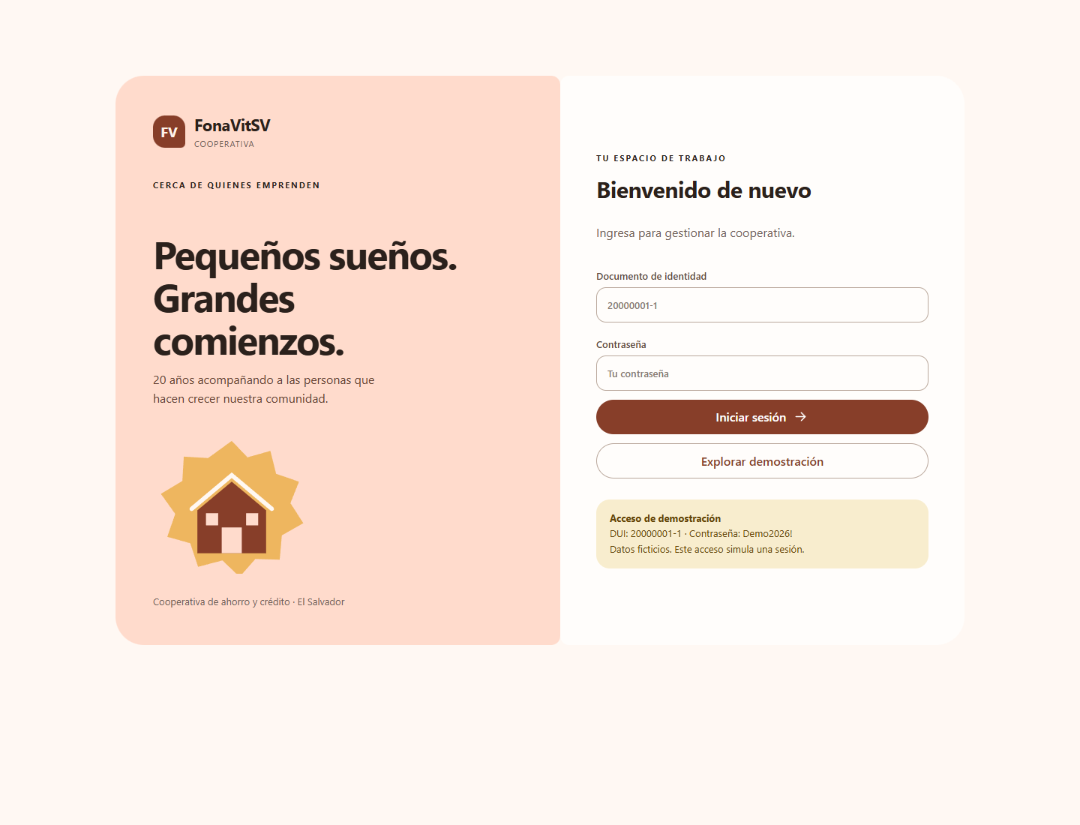
Figura 4. Acceso de demostración con las credenciales visibles para la presentación.
Las etiquetas se asocian a sus campos, el foco de teclado es visible y los mensajes de error se anuncian con role="alert". Se respeta la preferencia de movimiento reducido. Los colores de texto principales se eligieron con contraste alto.

Panel principal y navegación
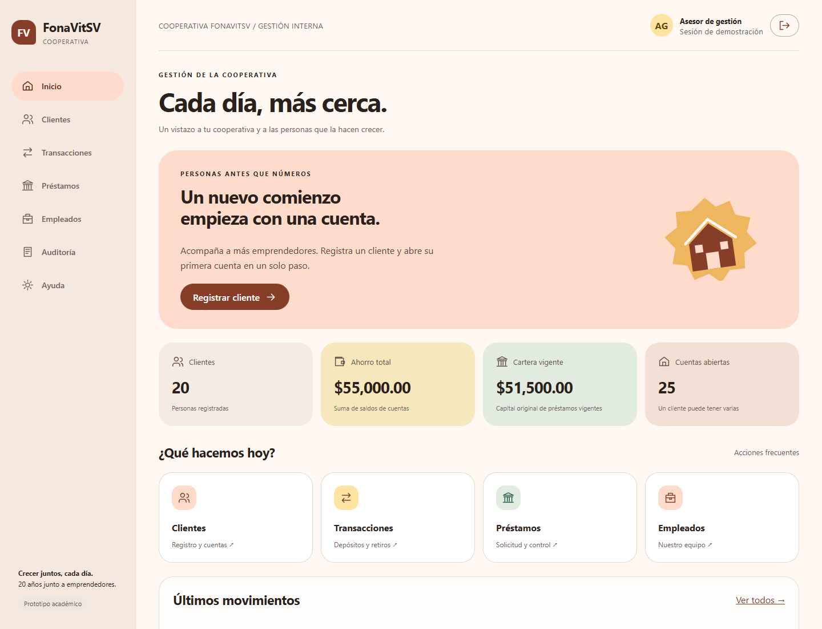
Figura 5. Inicio del prototipo con los datos iniciales y accesos a los cuatro módulos principales.

Información presentada
El panel obtiene los contadores de los datos del navegador. Muestra veinte clientes, veinticinco cuentas activas, $55,000 de ahorro conjunto y $51,500 de capital original de préstamos vigentes en la semilla.
Cartera vigente excluye los préstamos marcados como Pagado, pero no representa saldo pendiente de cobro porque el prototipo no registra cuotas pagadas. Últimos movimientos presenta los registros más recientes incorporados al historial local.

Navegación
Clientes abre el listado y los perfiles con sus cuentas. Transacciones permite depósitos, retiros e historial. Préstamos ofrece registro, cuota referencial y filtros de estado. Empleados mantiene datos y jefaturas. Auditoría muestra los cambios de la demostración y Ayuda explica el recorrido y el restablecimiento.

Registro de clientes y varias cuentas
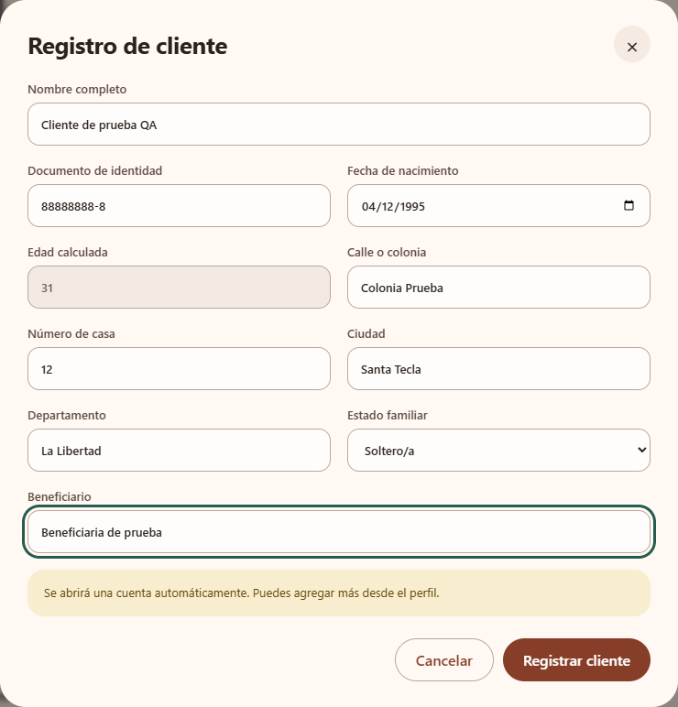
Figura 6. Formulario de cliente con dirección separada, edad calculada, estado familiar y beneficiario.
Al guardar un cliente se genera un código y se abre su primera cuenta con saldo cero. El DUI debe respetar el formato y no repetirse. La fecha de nacimiento no puede ser futura. El cliente puede modificar sus datos desde Ver perfil.
En el perfil, Abrir otra cuenta crea un nuevo número ligado al mismo código de cliente. La prueba registró un cliente y abrió dos cuentas, CTA-2026-0026 y CTA-2026-0027. La captura completa se incluye en Evidencias/07_varias_cuentas.png.
Los datos del cliente se mantienen una sola vez: todas sus cuentas recuperan el titular mediante el identificador. Las cuentas nuevas quedan disponibles en los formularios de transacciones y préstamos.

Registro de transacciones
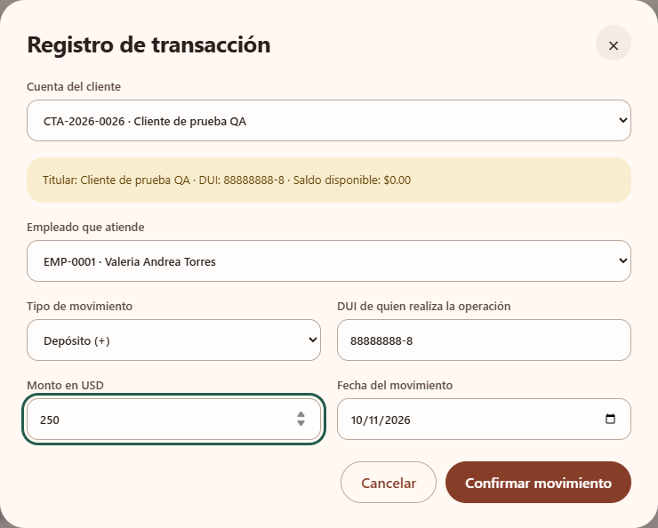
Figura 7. Depósito de prueba en una cuenta nueva; se identifica al titular, a quien opera y al empleado.
El usuario selecciona cuenta y empleado, elige depósito o retiro, ingresa el DUI de quien realiza la operación, monto y fecha. El código se genera al guardar. Los depósitos se registran positivos y los retiros negativos.
La prueba depositó $250 y retiró $50, dejando $200. Antes del retiro válido se intentó retirar $300: la aplicación mostró Saldo insuficiente y no registró el movimiento. La evidencia está en 09_saldo_insuficiente.png.
La fecha del movimiento debe estar entre la apertura de la cuenta y el día actual. El historial permite buscar por cliente, cuenta o código y exportar las operaciones a CSV. La validación del saldo pertenece al prototipo; los scripts SQL no implementan un motor de movimientos concurrentes.

Control de préstamos
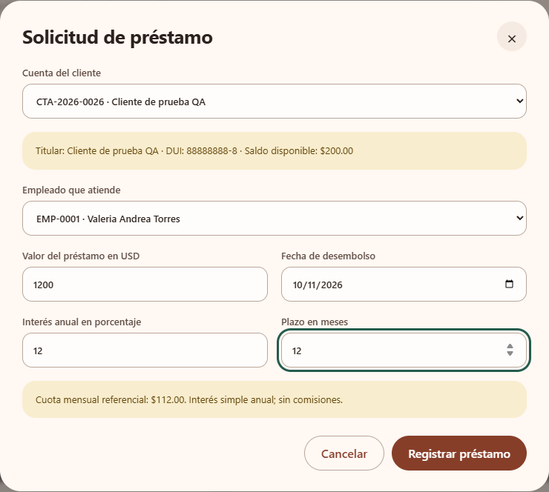
Figura 8. Solicitud con cuenta previa y cálculo de una cuota referencial de $112.
El formulario selecciona una cuenta existente y muestra el DUI de su titular. El empleado registra valor, fecha de desembolso, interés anual y plazo. Para $1,200 al 12% durante 12 meses se muestra una cuota mensual de referencia de $112.
La base SQL exige una cuenta mediante FK. El prototipo además exige cuenta activa, monto positivo, tasa entre 0 y 100, plazo entero de 1 a 360 meses y fecha no anterior a la apertura ni posterior a hoy.
El listado permite filtrar Todos, Al día, Atrasado y Pagado. Actualizar estado modifica manualmente la clasificación. La prueba cambió un préstamo a Atrasado y comprobó el filtro; su captura se conserva en 11_prestamos.png.
Registrar el préstamo no crea automáticamente un depósito. La implementación documenta y consulta el préstamo; el desembolso contable y el calendario de pagos quedan fuera del alcance académico de esta fase.

Empleados y auditoría del prototipo
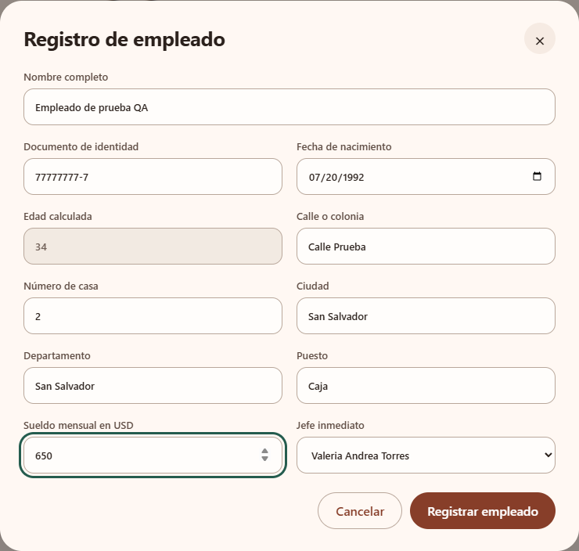
Figura 9. Registro de empleado con puesto, sueldo, dirección y jefe inmediato.
El módulo de empleados registra código automático, nombre, DUI, nacimiento, edad calculada, dirección, puesto, sueldo y jefe. El prototipo impide DUI duplicado, sueldo no positivo y ciclos en la jerarquía de jefes. SQL impide la referencia a un jefe inexistente o a sí mismo.
Auditoría permite consultar las operaciones locales y comparar sus versiones anterior y posterior. El historial del navegador es independiente de la tabla AUDITORIA de SQL Server. La captura 13_auditoria_prototipo.png muestra cambios de las pruebas del sitio.
No se ofrece eliminación de clientes con historial desde la interfaz, para mantener el recorrido sencillo. La eliminación y su auditoría en SQL se demuestran con clientes de prueba sin cuentas, dentro de una transacción que se revierte.

Resultados de pruebas y límites
La base se verificó con sqlcmd sobre SQL Server Express. El sitio se recorrió automáticamente en Chromium con un contexto aislado. Se realizaron 21 comprobaciones del prototipo, todas satisfactorias, sin errores JavaScript durante ese recorrido.
Área | Comprobaciones | Resultado
Base SQL | Al menos 20 filas en cada tabla; 25 saldos y 20 préstamos en vistas; DBCC CHECKCONSTRAINTS. | Correcto
Auditoría SQL | INSERT, UPDATE y DELETE multirregistro: 6 eventos para 2 clientes; ROLLBACK. | Correcto
Integridad SQL | Cuenta sin cliente; préstamo sin cuenta; DUI duplicado; monto cero; eliminación de cliente con cuentas. | Rechazados
Acceso y clientes | Credenciales incorrectas y válidas; registro, búsqueda, varias cuentas, duplicado y edición. | Correcto
Movimientos | Depósito, retiro, saldo insuficiente, fecha anterior a apertura y exportación CSV. | Correcto
Préstamos y empleados | Cuota, registro, cambio de estado, filtro, empleado y ciclo de jefatura. | Correcto
Persistencia y visualización | Historial, recarga, diseño móvil a 390 px y restablecimiento confirmado. | Correcto

Alcance de las verificaciones
Las pruebas SQL usan la semilla original y revierten los cambios. Las pruebas del sitio usan datos independientes y terminan restableciendo la semilla en su contexto. Las capturas intermedias muestran los datos de prueba; por eso algunos contadores difieren del inicio.
El prototipo no tiene servidor, usuarios reales, autorización, respaldo automático ni sincronización entre equipos. localStorage no está diseñado para información bancaria real. La interfaz evita retiros sin saldo, pero esa regla no está implementada para operaciones SQL directas ni para concurrencia.
La auditoría SQL cubre CLIENTE. No se afirma que audite todas las tablas. Los estados de préstamo son manuales y la cuota es una simplificación expresamente definida. Los extras se limitan a búsqueda, CSV, diseño móvil, varias cuentas y validaciones comprensibles.

Archivos de verificación
Evidencias/03_pruebas_prototipo.json conserva el resultado de cada comprobación. SQL/05_pruebas.sql y SQL/06_integridad.sql permiten repetir la verificación de la base. Pruebas/prototipo.cjs contiene el recorrido automatizado del sitio.

Conclusiones y bibliografía

Conclusiones del proyecto
Separar clientes y cuentas resuelve la necesidad de manejar varias cuentas sin repetir nombres, documentos y direcciones. Las relaciones implementadas permiten vincular cada movimiento y préstamo con una cuenta y un empleado válidos.
Calcular edad y saldo evita mantener valores que quedarían desactualizados. Las vistas reúnen información dispersa en las tablas y facilitan consultas del ahorro y de la cartera. WHERE, JOIN, GROUP BY, HAVING y la subconsulta resuelven preguntas concretas de la cooperativa.
El trigger conserva el antes y después de cada modificación de CLIENTE. La prueba de varias filas demuestra que el registro funciona para sentencias colectivas y que los eventos participan en la misma transacción que el cambio original.
El prototipo permite demostrar los procesos principales con una interfaz sencilla, adaptable y coherente con los mockups. Su separación de SQL Server reduce la complejidad de esta fase. Una siguiente etapa podría incorporar un servidor con autenticación, transacciones concurrentes, control de permisos y respaldo, manteniendo el modelo como punto de partida.

Bibliografía
[1] Universidad Don Bosco. Proyecto de Cátedra Fase II, ASB404. Guía de la docente Aida Quintanilla. Archivo proporcionado: Proyecto de Cátedra.pdf, páginas 1 a 3.
[2] Equipo ASB404, grupo teórico 02. Anteproyecto_ASB, diagramas y mockups FonaVitSV. Fase I, 2026. Materiales originales incluidos en Referencias_Fase1.
[3] Microsoft Learn. Create DML Triggers to Handle Multiple Rows of Data. https://learn.microsoft.com/en-us/sql/relational-databases/triggers/create-dml-triggers-to-handle-multiple-rows-of-data?view=sql-server-ver17
[4] Google Design. Expressive Design: Google’s UX Research. https://design.google/library/expressive-material-design-google-research
[5] Material Design 3. Color roles. https://m3.material.io/styles/color/the-color-system
[6] Microsoft Learn. Create views. https://learn.microsoft.com/en-us/sql/relational-databases/views/create-views?view=sql-server-ver17
Fuentes web consultadas el 11 de octubre de 2026. Los scripts, capturas y resultados de ejecución del proyecto acompañan este documento.

